BÀI THỰC HÀNH 01: ỨNG DỤNG AI TRONG CẤU HÌNH VÀ GIẢI QUYẾT SỰ CỐ
Phần 1: Cấu hình Phần cứng/Phần mềm với Hỗ trợ AI
Nhiệm vụ 1.1: Tìm hiểu cấu hình phần cứng
Các thông số của máy tính Windows:
CPU
- Dòng chip (model) : AMD Ryzen 7 7445
- Tốc độ xung nhịp ( Clock Speed): 3,01 GHz
- Số nhân (Cores): 6
- Số luồng (Logical Processors): 12
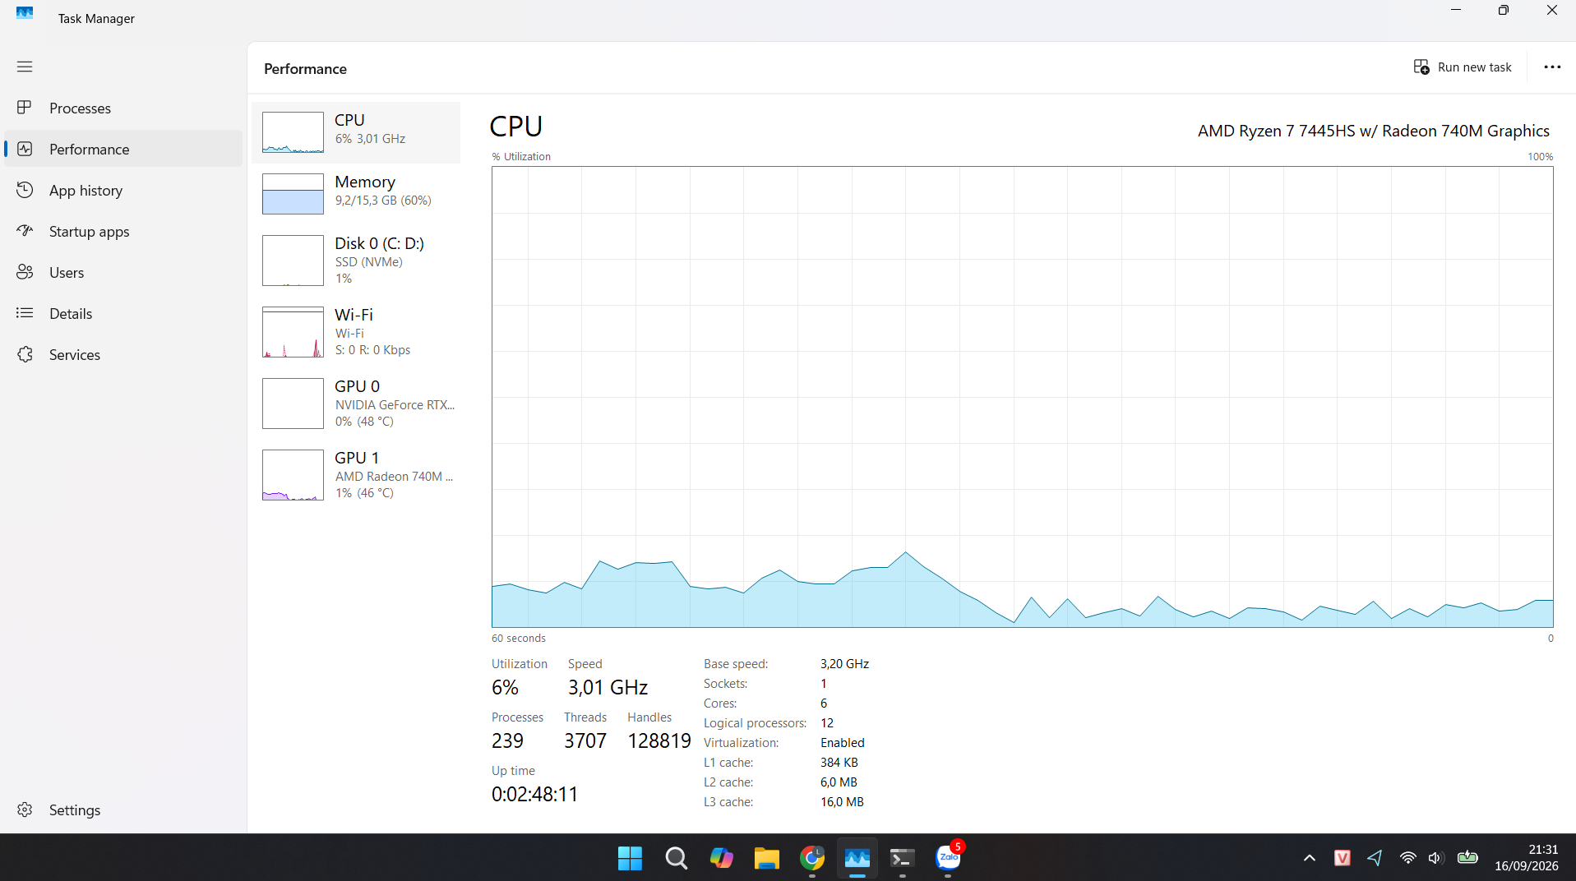

Memory
- Dung lượng RAM: 16G
- Chuẩn RAM: DDR5
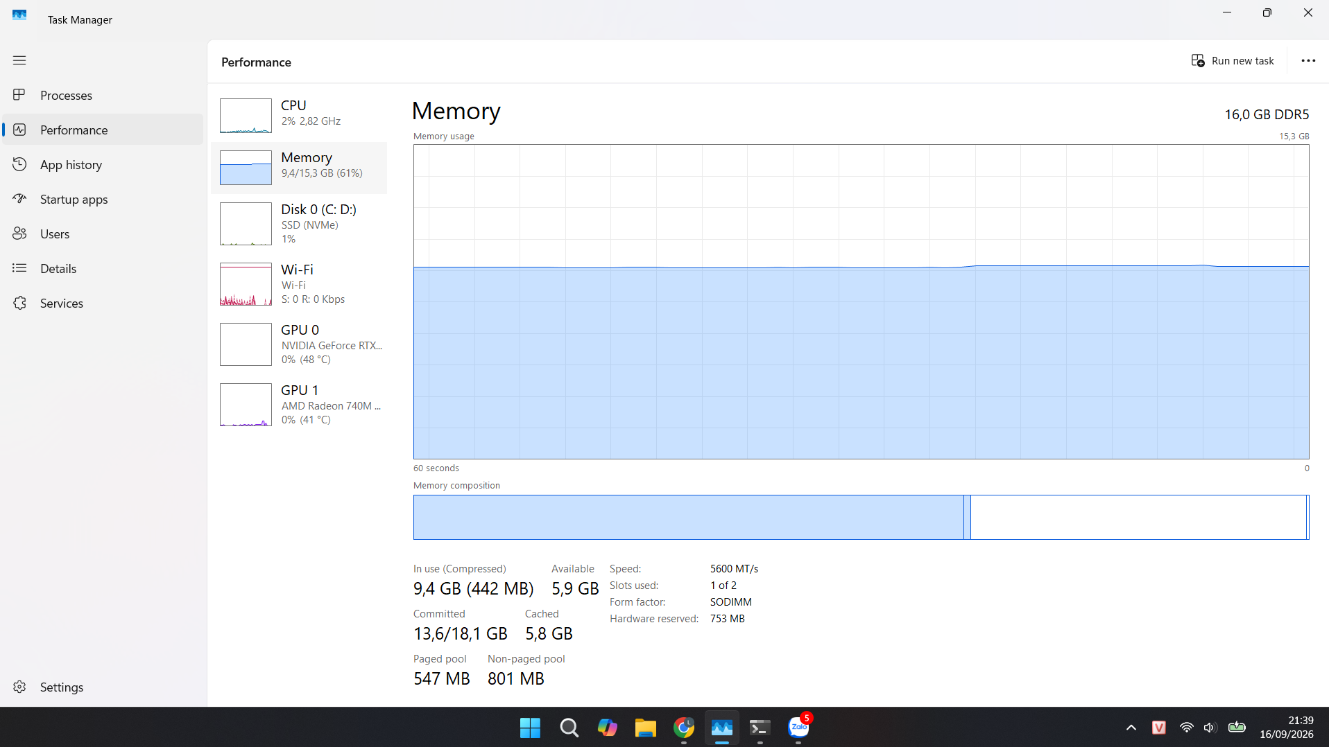
Disk 0
- Tên ổ cứng: SAMSUNG MZVL8512HFLU-00BH1
- Dung lượng tổng (Capacity): 477GB
- Loại ổ cứng: SSD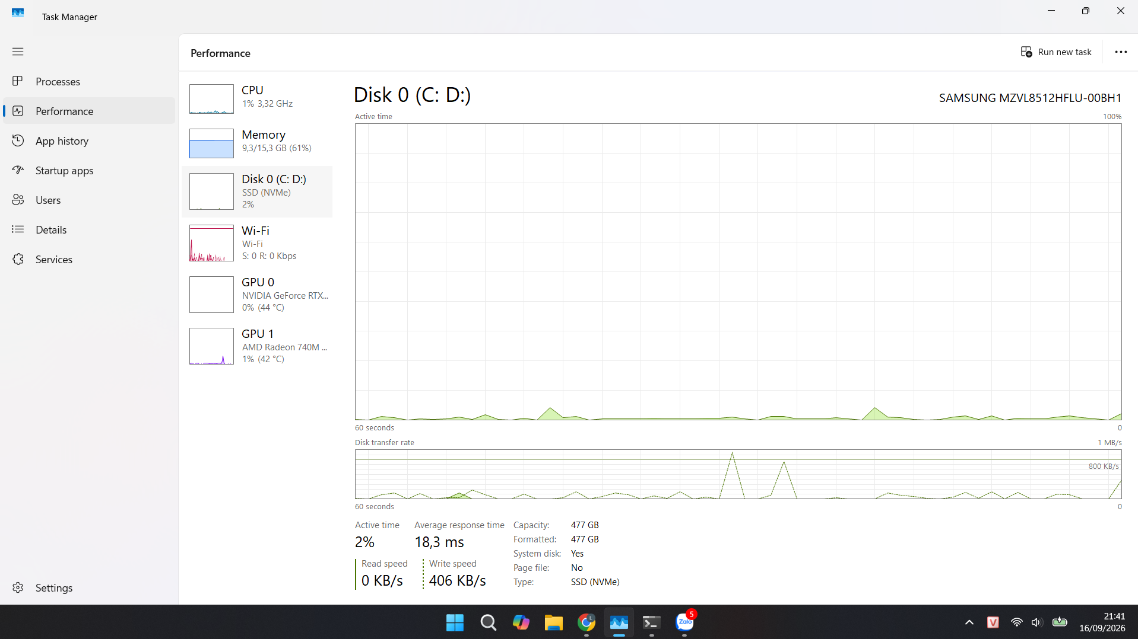

Nhiệm vụ 1.2: Cấu hình phần mềm cơ bản
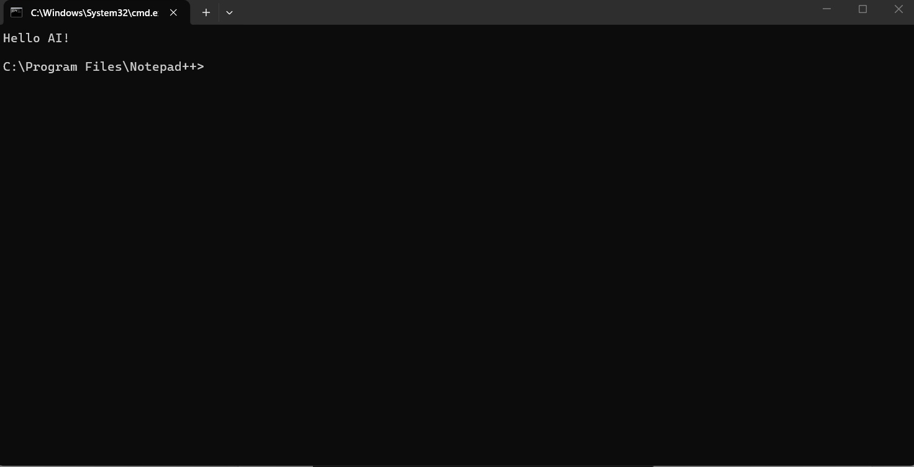
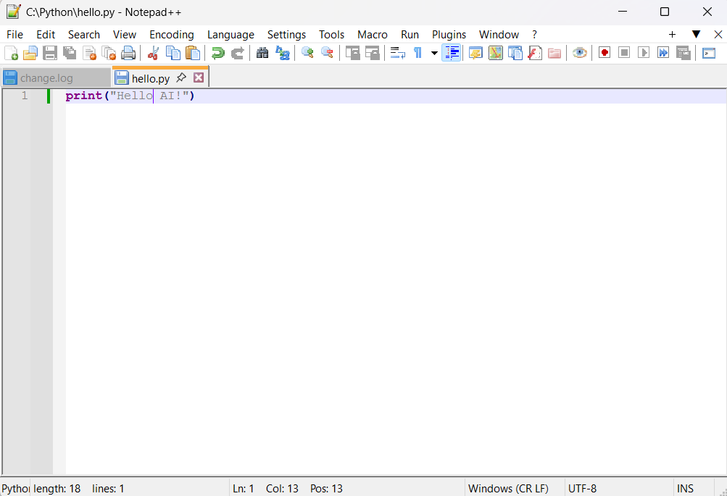
Mô tả quy trình cài đặt:
- Truy cập trang web chính thức của Notepad++: notepad-plus-plus.org.
- Chọn phiên bản mới nhất (bản Installer 64-bit thường phù hợp với đa số máy tính Windows 10 hiện nay).
- Cho file .exe vừa tải về chạy, chọn ngôn ngữ (English hoặc Tiếng Việt) rồi nhấn OK.
- Nhấn Next => I Agree =>Chọn thư mục cài đặt (mặc định)=>Next.
- Tích chọn Create Shortcut on Desktop nếu muốn tạo biểu tượng ngoài màn hình, sau đó nhấn Install=> Finish.
Trích dẫn nguồn hỗ trợ từ AI
- Công cụ hỗ trợ: Gemini (Google AI).
- Nội dung hướng dẫn: Giải thích cú pháp tích hợp trình biên dịch Python vào Notepad++ qua biến môi trường hệ thống(FULL_CURRENT_PATH) và tham số cửa sổ dòng lệnh (cmd /k).

